Fontos kérdéskörök:
Mi a projekt? 1
Az idő/költség/minőség háromszöge 1
A projektek szereplői 2
A megrendelő feladatai: 2
A projektmenedzser feladatai: 2
Projektmenedzsment és szervezeti struktúra 3
Projektmegvalósítás lineáris-funkcionális struktúrában 3
Projektmegvalósítás mátrix struktúrában 4
Projektmegvalósítás projektközpontú struktúrában 4
A projekt-életciklus modell 5
1. Definiálási szakasz: 5
2. A tervezési szakaszban elvégzendő feladatok: 5
3. A végrehajtás/megvalósítás szakasza. 6
4. A projektciklus végső szakasza a projektzárás. 6
Projekt ciklus menedzsment (PCM) 6
A Projekt szerkezete 7
Elemzési szakasz: módszerei: 9
Tervezési szakasz módszerei: 9
Feladatok alábontási rendszere tevékenysgfa 9
Mérföldkövek 9
Látszattevékenység: 9
Technológiai várakozási idő 9
A projekt hálótervének kidolgozása 10
Logikai kapcsolatok: 10
Kritikus út: 10
Tartalék idő: 10
CPM – tevékenységélű háló 10
MPM – tevékenység csomópontú háló 10
A kritikus út meghatározása 11
A projekt időterve 11
A Gantt-diagram 11
Erőforrás-tervezés 11
Munka típusú erőforrások: 11
Az anyag típusú erőforrások: 12
Hisztogram: 12
Erőforrás túlterhelés 12
A projekt költségeinek a felmérése 12
Költségbecslési eljárások: 12
Kockázat 13
A kockázatkezelés lépései: 13
A kockázati tényezők kezelése 14
A projektindító dokumentáció 14
A projekt kivitelezése 14
A projektteam megbeszélése a kivitelezés során 14
Projektkontrolling 15
A projekt kiegyensúlyozásának három szintje 15
Projektszint: 15
Üzleti szint: 16
Vállalati szint: 16
A projekt átadása és értékelése 16
A projekt átadása 16
Projekt dokumentáció: 16
A definiálás dokumentumai: 16
Megvalósíthatósági tanulmány tartalma 16
Cselekvési terv tartalma 17
SWOT analízis 17
Logikai keretmátrix (Logical Framework Approach – logframe) 17
Tervezés dokumentumai 18
Projektalapító okirat 18
Kommunikációs terv tartalma: 18
Tevékenység felelős mátrix 19
Kockázat elemzés mátrix 19
Kockázati napló tartalma 19
Végrehajtás dokumentumai: 20
Feladat kijelölő lap tartalma 20
Megbízási szerződés 20
Probléma napló taratlma 20
Helyzetjelentés taratlma 20
Zárás dokumentumai: 20
Projekt záró jelentés és projet értékelő jelentés tartalma 20
Feladatok, példák 23
Kockázatkezelési napló: 23
Kockázat számítás: 25
Kommunikációs napló: 26
NOA diadramm: 28

Mi a projekt?

 | Rendszer | Projekt
Feladat | jól ismert | szokatlan
Munkatársak | kinevezett, ismert | változó, ideiglenes
Feladatkörök | kialakult minták | bizonytalan, változó
Szervezeti kultúra | szerep vagy hatalom | feladat
Munkakapcsolat | bejáratott együttműködés | eldöntendő
Hatáskörök | egyértelmű, pozíció szerint | nem mindig egyértelmű
Koordináció | hierarchikus | hálózat (mátrix)
Információforrás | kialakult, rutin | új, bizonytalan
Tanulás, változás | kívánatos | létfontosságú
Mozgatórugó | a rendszer által fenntartott | a rendszert veszélyezteti
Időtávlat | hosszú távú | körülhatárolt, véges

A projekt
- konkrét célok és eredmények érdekében,
- adott idő-, költség-, és erőforrás-korlátok között,
- meghatározott minőségi és teljesítménykövetelmények mellett,
- lehetőleg minimális „vagyonelem” (ill. erőforrás) felhasználásával,
- elfogadható kockázati szint mellett, és
- valamilyen egyértelműen definiált „termék” (létesítmény, szolgáltatás)
létrehozására irányuló tevékenység (ill. egymással összefüggő tevékenységsor).
Csoportosítás:
lehet, komplexitás, téma, nagyság, idő, résztvevők szerint

Az idő/költség/minőség háromszöge
Minőség



Idő
Költség

A projektek szereplői

Projektmenedzser

A projekten dolgozó csoport (team)
(projektkoordinátor)
Vállalatvezető
Megrendelő
Végfelhasználó

A megrendelő feladatai:
- döntést hoz arról, hogy a projekt egyik életciklus-fázisából a következőbe léphessen
- döntés a megvalósításról
- sikeresnek vagy sikertelennek nyilvánítja a projektet
- a megvalósítás során a változtatások engedélyezése
- a megvalósítás során rendszeres ellenőrzés
- a minőségi ellenőrzés irányítása
- értékeli a projektet.

A projektmenedzser feladatai:
- a projekt tervének elkészítése
- csapatépítés, a csapaton belüli kompetenciák és felelősségek meghatározása
- a csapattagok motiválása
- az ellenőrzési pontok, mérföldkövek megállapítása
- kommunikáció a projektcsoporton belül és a többi érintettel
- a tervezetthez képesti változtatások dokumentálása
- jelentések készítése (projektindító dokumentáció, a projekt zárójelentése)
- a tervezett és a ténylegesen megvalósított munka összehasonlítása.
A projekt eredményét a Végfelhasználók fogják majd hasznosítani a projekt befejezése után.
A projekten dolgozó csopor a vállalat különböző funkcionális szakterületei delegálnak oda munkatársakat, de ha ez indokolt, külső szakértőkkel is kiegészülhet.
Nagyobb projekteknél szükség lehet egy Projektkoordinátorra.
Más csoportosítás szerint:
- szponzor
  - erőforrások, finanszírozás
  - projektsiker felelőse
- támogató
  - szószóló, előmozdít, figyel
- megbízó
  - szerződéskötés révén szolgáltatást vásárol
- felhasználó
- tulajdonos
- Stakeholder, érintett minden olyan csoport vagy egyén, aki befolyásolhatja a szervezet célmegvalósítását, vagy érintve van abban.

Projektmenedzsment és szervezeti struktúra
Projektmegvalósítás lineáris-funkcionális struktúrában
Vállalatvezető
Fejlesztés
Termelés
Beszerzés
Személyügy
Pénzügy
Logisztika
Alaptevékenységek
Projektvezető
Erősen hierarchikus szervezetekben jellemzőbb a szerepkultúra, mint a feladatkultúra, vagyis a rang az, ami számít. Ilyen szervezetekben a projektmenedzsernek csak akkor lehet esélye a sikerre, ha átmenetileg olyan rangra emelik, mint amilyen a funkcionális osztályvezetőknek van, különben rendkívül nehéz lesz velük kommunikálnia. Feladatkultúrájú szervezetekben ez nem gond, ott a szakmai kompetenciák szabják meg valakinek az elfogadottságát.
Projektmegvalósítás mátrix struktúrában
Vállalatvezető
Fejlesztés
Termelés
Beszerzés
Személyügy
Pénzügy
Projektcsoport

Alaptevékenységek
Projektvezető 1
Projektvezető 2
A mátrixstruktúra sajátosságából következik, hogy a szervezetileg különféle funkcionális egységekhez tartozó munkatársak két felettestől kapnak utasítást. Éppen ezért a mátrixszervezet kulcskérdése a funkcionális vezetők és a projektmenedzser közötti kapcsolat, a hatáskör és felelősség megosztása. Fontos a projektmenedzsereket és a funkcionális vezetőket ugyanúgy motiváló érdekeltségi rendszer kidolgozása.
Ennél a szervezeti felépítésnél problémát jelenthet, ha egy projekt befejezése után nem indul újabb projekt, amit a team felvállalhat. Ha ugyanis akár csak egy ember feleslegessé válik a befejezés után, akkor a többiek úgy gondolják, hogy nem szabad efféle munkáért a karrierlehetőségeiket kockára tenni.
Projektmegvalósítás projektközpontú struktúrában
Vállalatvezető
B Projekt menedzser
Fejlesztés
Termelés
Pénzügy
Logisztika
A Projekt menedzser
Projekt tevékenységek
Funkcionális tevékenységek
Ez a szervezeti forma a funkcionális és mátrix szervezethez képest számos előnnyel rendelkezik. Erőssége mindenekelőtt abban nyilvánul meg, hogy a feladat elvégzéséhez egyetlen egységbe integrálja a szükséges kapacitásokat és így erőforrásait - vezetői erőforrásokat, egyéb emberi és tárgyi erőforrásokat - egy adott feladat teljesítésére tudja összpontosítani. A projektfelelősség és a hatáskör világosan megállapított, a team vagy a projekt könnyen kezelhető költségcentrumként. A projektköltségvetés egyértelműen meghatározható és ellenőrizhető. Fejlett a kommunikáció a felső vezetés és a projektek között. A szervezetben erős a teamtudat és a lojalitás.
Hátránya ugyanakkor, hogy konfliktus esetén a projektérdek háttérbe szoríthat más, a funkcionális szervezetek által képviselt szakmai érdekeket.

A projekt-életciklus modell
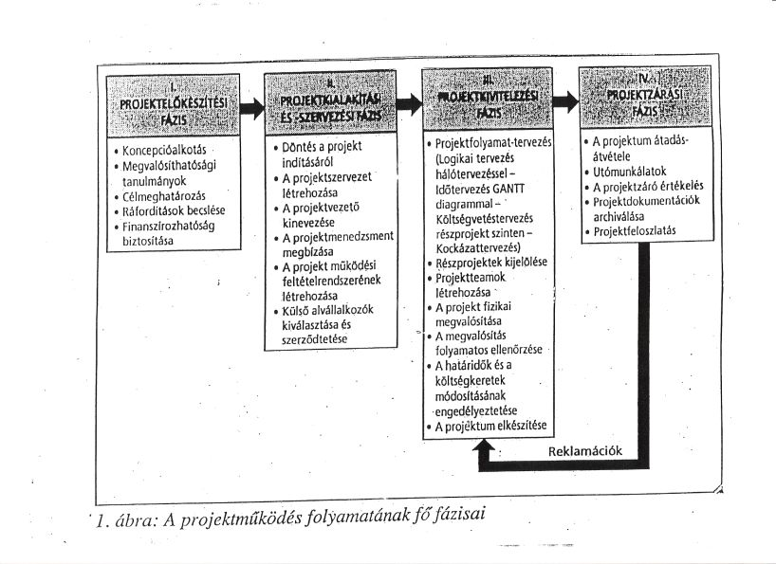
1. Definiálási szakasz:
- ·a projekt vevőjének és annak pontos céljának definiálása és dokumentálása;
- ·az ún. szervezeti környezet és "játéktér" feltérképezése
- ·megvalósíthatósági, gazdaságossági számítások elvégzése.
2. A tervezési szakaszban elvégzendő feladatok:
- A feladatok alábontási rendszere (WBS - Work Breakdown Structure) (MIT?)
- A feladatok kivitelezőinek meghatározása (Kompetenciák és felelősségek mátrixa - KFM) (KI?)
- Kivitelezés technológiája - projekt hálóterve (HOGYAN?)
- A feladatok végrehajtásának időbeli tervezése – Gantt-diagram (MIKOR?)
- A kivitelezéshez szükséges erőforrások megtervezése – allokáció
- A projekt költségeinek a felmérése (MENNYIBŐL?)
3. A végrehajtás/megvalósítás szakasza.
- kommunikáció a vezetőkkel, megrendelővel, kivitelezőkkel, végfelhasználókkal
- változtatások a projekten
- a projekt ellenőrzése, nyomon követése a kivitelezés során
- a költségek figyelemmel kísérése
- minőségellenőrzés
4. A projektciklus végső szakasza a projektzárás.
A projektcsapat átadja a projekt eredményének a végfelhasználónak.
Átadási teendők:
- bevonás,
- egyeztetés,
- elvárások tisztázása.

Projekt ciklus menedzsment (PCM)
A projekt ciklus menedzsment (PCM) módszert az Európai Bizottság vezette be az 1990-es évek elején, azzal a céllal, hogy a projekttervezés és projektirányítás minőségének javításával növelje az általa finanszírozott segélyprogramok eredményességét
.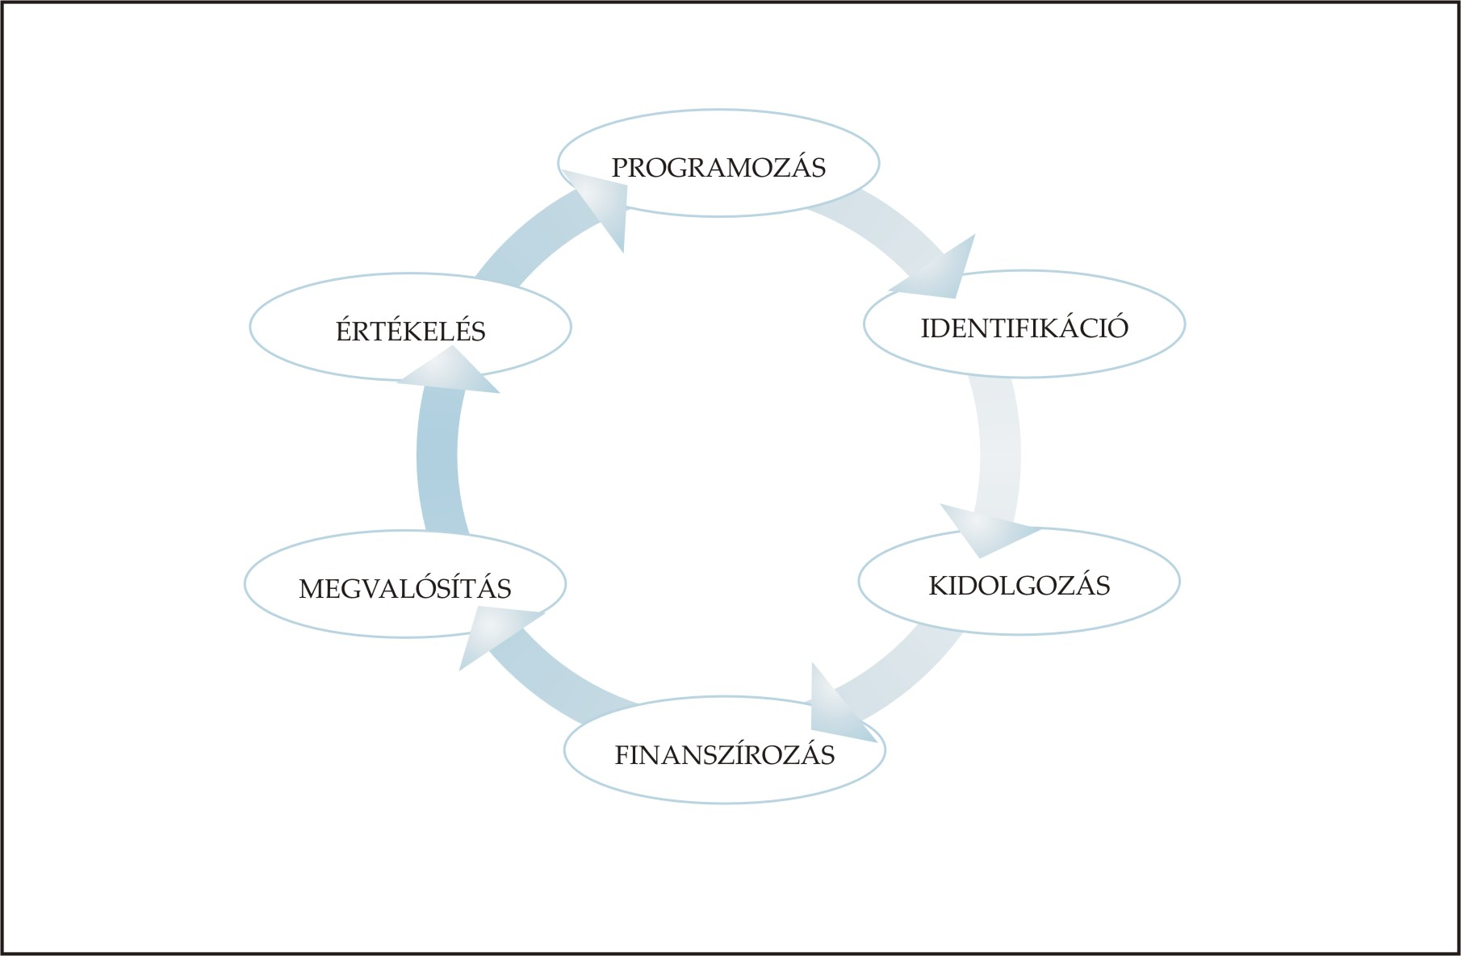

A Projekt szerkezete

Tevékenységek
Mit?
Üzleti célok
Megbízó céljai
Projektcélok
Projektjavaslat
Projekt
meghatározás
WBS
Ki?
Háló
Gantt-diagram
F1
F2
F3
F4
Hogyan?
Mikor?
Kompetencia és felelősség mátrix munktrs 1munktrs 2munktrs 3……F1 F2 F3 F4 F5
Allokáció

Erőforrás tervek:
- munka
- anyag

Erőforrás igények ütemezése
Feladatok definiálása
Szervezet
Költségtervek
cash flow
számítások

Elemzési szakasz: módszerei:
- Csoportos technikák
- Problémafa
- Célfa
- SWOT

Tervezési szakasz módszerei:
A tervezés főbb elvei
- Eszközválasztás elve
- Szabadság elve
- Pontosság elve
- Fokozatosság elve
Sorrend:
- Időtervezés
- Feladattervezés
- Erőforrás tervezés
- Költségtervezés

Feladatok alábontási rendszere tevékenysgfa
A feladatok alábontási rendszere (Work Breakdown Structure WBS) az az eszköz, aminek segítségével eljutunk a projekt céljának megfogalmazásától a konkrét feladatok definiálásáig. A WBS egy olyan fastruktúra, amelyben az elvégzendő munka először munkacsoportokra van bontva, majd ezek kisebb egységekre, és így tovább olyan mélységig, ahogy ezt a projekt megkívánja, illetve az adott fázisban előre látható. A legalsó szinten jelennek meg a feladatok, amit egy adott szakembernek kell végrehajtania.
WBS legyen:
- Egyedi
- Mutassa a tevékenység helyét a tevékenységfába
- Utaljon a tevékenység típusára
A projekt célja
3.
4.
2.
1.
1.2.
1.1.
1.1.2.
1.1.1.
Mérföldkövek
nincs időtartamuk, fontos határpontokat jeleznek, és van hozzájuk rendelt felelős, segítenek a haladás figyelésében és a közbenső eredmények mérésében.
Tevékenységek – van időtartamuk, erőforrásokat fogyasztanak és pénzbe kerülnek, van kezdési és befejezési dátumuk
Látszattevékenység:
olyan tevékenységek, melyek nem igényelnek erőforrást, csak esetleg némi időt.
Típusai : - azonosítási szempontból alkalmazott látszattevékenység, logikai látszattevékenységek, idővel rendelkező látszattevékenységek.
Technológiai várakozási idő
Olyan esetekben kell alkalmazni, amikor olyan folyamat végét kell kivárni, amit a technológiát figyelembe véve általunk nem gyorsítható. Mértéke: elteltnap.

A projekt hálótervének kidolgozása

Logikai kapcsolatok:
A megelőző és követő tevékenységek kapcsolatában négyféle kapcsolattípust értelmezhetünk (befejezés-kezdés BK, kezdés-kezdés KK, befejezés-befejezés BB, kezdés-befejezés KB), a kapcsolat típusa mellett megadhatunk késleltetési időt (lag time)

Kritikus út:
Azokon az eseményeken keresztüli tevékenységek sorozatát jelenti, amelyeknek nincs tartalékidejük, a bekövetkezési legkorábbi és legkésőbbi időpontok azonosak.

Tartalék idő:
Teljes tartalékidő, amely az a maximális időmennyiség, amellyel egy tevékenység időtartama növelhető vagy teljesítésének megkezdése halasztható anélkül, hogy ez akadályozná a teljes tevékenység folyamat (a projekt) határidőre történő megvalósítását;
Szabad tartalékidő, amely egy tevékenység vonatkozásában az a maximális időmennyiség, amellyel a tevékenység időtartama növelhető vagy teljesítésének megkezdése halasztható anélkül, hogy ezáltal akadályozná a követő tevékenység (ek) legkorábbi időpontjában történő kezdését (korai kezdését).
A kezdés tartalék ideje: résztevékenységes esetén.
A befejezés tartalék ideje: résztevékenységes esetén

CPM – tevékenységélű háló
0
2
1
4
3
5
6
7
A (1)
D (2)
E (5)
F (1)
H (2)
B (2)
C (4)
G (2)

MPM – tevékenység csomópontú háló

Korai kezdés | Tevékenység időtartam | Korai befejezés
Tevékenységnév vagy azonosító
Késői kezdés | Teljes tartalékidő | Késői befejezés

A tevékenységek korai kezdési és befejezési időpontjának meghatározása – időtervezés előre haladva.
A fentiekhez hasonlóan a hálóban előre haladva végezzük az időtervezést. Definíciószerűen a projektet kezdő tevékenységek korai kezdési időpontja 0, előre felé haladva a hálóban összeadunk. Az adott tevékenység korai kezdési és befejezési időpontját a csomópont megfelelő cellájába írjuk.
A tevékenységek késői kezdési és befejezési időpontjának meghatározása – időtervezés visszafelé haladva.
A hálóban visszafelé végezzük az időtervezést. Definíciószerűen a projektet záró tevékenység korai befejezési időpontja (ami egyben a projekt befejezési időpontja is) megegyezik a késői befejezési időponttal, visszafelé felé haladva a hálóban kivonunk.

A kritikus út meghatározása
A hálóban előre és visszafelé haladó időtervezés után a tevékenységek tartalékidejét határozzuk meg úgy, hogy a csomópontokban egymás felett lévő kezdési vagy befejezési időpontokat kivonjuk egymásból. Azok a tevékenységek a kritikusak, amelyek tartalékideje 0.

A projekt időterve

A Gantt-diagram
Atevékenységeket soronként, egymás alatt, a táblázat fejlécében az időtengelyt helyezzük el. A tevékenység mellett feltüntetett sáv azt jelöli, hogy az adott tevékenységet mikor kell elkezdeni, és mikor befejezni.

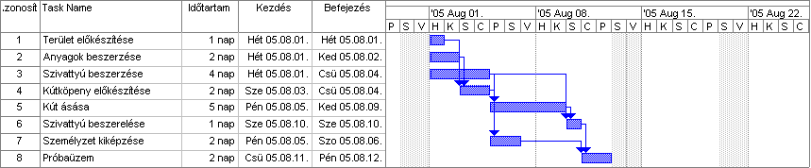

Erőforrás-tervezés

Erőforrás:
A tevékenységek végrehajtásában érintett személyek, gépek eszközök, anyagok részegységeinek típusai.

Munka típusú erőforrások:
- a szakemberek, pl. programozó, mérnök, kőműves, villanyszerelő,
- a gépek, szerszámok, berendezések, pl. fúrógép, markoló

Az anyag típusú erőforrások:
raktározhatóak, a projekt előrehaladtával folyamatosan kerülnek felhasználásra, ilyen a beton, csempe, járólap, villanyvezeték.
A munka és anyagtípusú erőforrások között az a különbség, hogy a munkatípusúak nem raktározhatóak, ezért meg kell adni a belőlük rendelkezésre álló maximális.

Hisztogram:
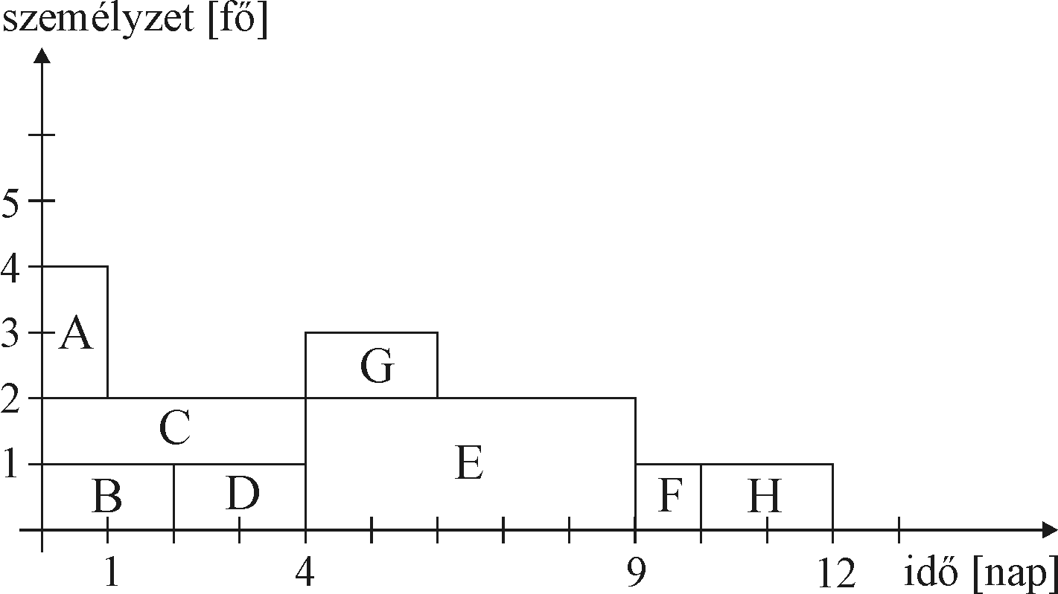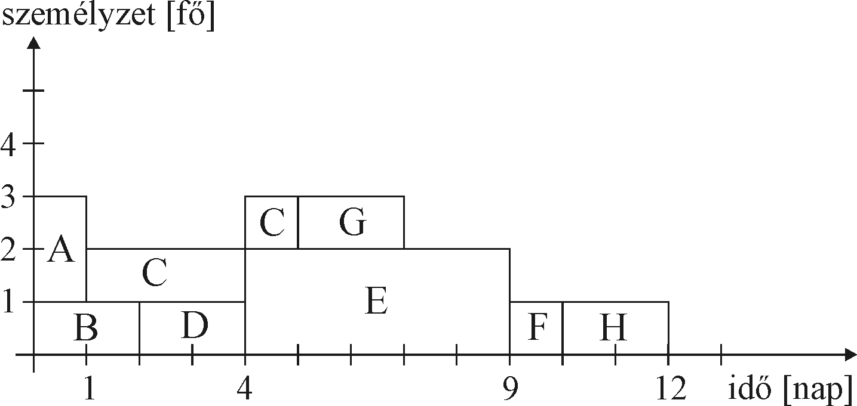
Azt az esetet, amikor a meglévő erőforráskorlátokat be kell tartani, akkor is, ha a projekt átfutási ideje megnő, erőforrás-korlátos allokálásnak nevezzük.
A másik esetet, amikor az átfutási idő nem változhat, tehát a szükséges erőforrásokat egy estleges terhelés-simítás után tűzön-vízen keresztül (akár költségtúllépés árán is) biztosítanunk kell, időkorlátos allokálásnak nevezzük.

Erőforrás túlterhelés

A projekt költségeinek a felmérése

Költségbecslési eljárások:
A paraméteres (parametrikus) költségbecslési eljárás lényege, hogy a korábbi hasonló projektek költségei alapján becsüljük meg a tervezett projekt költségeit. Pontatlansága miatt csak a projekt kezdeti szakaszában lehet létjogosultsága.
Érdemes szakaszos becsléssel együtt alkalmazni, főleg fáziskapuknál, a nagyobb potosság érdekében.
Pl.: 1 ember 1 nap kb. 25 alkatrészt tud legyártani. Így 250 db alkatrészhez szükséges idő: 250/25 = 10 nap.
Arányos becslés: a projekt egészére készítünk becslést, majd az egyes szakaszokhoz százalékos megoszlásokat rendelünk.
Szakaszos becsléssel együtt is szokták használni, ezzel pontosabb számítás végezhető. Alapja a WBS szerkezet. Fentről lefelé becslésnek is hívják.
Lentről felfelé becslés: Ez a legpontosabb becslési technika.
Feladatonként megbecsülik az időt és a költséget, majd a kapott értékeket összeadják (vagy kumulálják). Mivel nem ismert teljes pontossággal a projekt minden részlete előre, így általában ezt a módszert a részletes szakaszbecsléseknél alkalmazzák.
Szakaszos becslés: Adott projektszakasz költség-és ütemtervét határozza meg. Fáziskapukat (döntési pontokat) kell létrehozni a fejlesztés értékeléséhez
A fejlesztési ciklus elején nagy a bizonytalanság, így nem lehet pontos becslést készíteni.
Két lépésből áll:
- teljes projektre nagyságrendi becsléssel, az első szakaszra részletes becsléssel kezdődik
- ha az első szakasz megvalósult, akkor a következő szakasz indulásakor újrakezdődik a ciklus, így minden fáziskapunál engedélyezni kell
A részletes becslést a teamek hajtják végre, mivel csak egy adott szakasz költség- és időbecslését kell végrehajtani ők reálisabb előrejelzést tudnak készíteni
Előnye:
- a projekt bármikor leállítható, mivel szakaszonként előrelátható a költségterv csökken a kockázat, mivel csak adott szakaszra terveznek pontosabb képet mutat, mivel minden szakasznál történik becslés
Hátránya:
- felmerülhetnek váratlan költségek, ami meghiúsíthatja a projektet költségtúllépés esetén a team nem vállalja a felelősséget és eltűnik, így a költségek nem térülnek meg
A tevékenységalapú költségbecslés pontosabb. Költségeket az eddigi szóhasználattal a tevékenységekhez vagy az erőforrásokhoz rendelhetünk.
A projektköltségek felmérési módszereinek elemei:
- munka költségei
- anyagi költségek
- szolgáltatások költségei (szerződéses kivitelezők)
- gépesítés és felszerelések költségei
- projektmenedzsment költségei
- a vezetés és az adminisztráció költségei
- járulékok, adók, biztosítások és licencek költségei
- inflációs költségek.

A pontosság mértékét tekintve az alkalmazott módszer lehet:
- Becslés hasra ütés alapján: nagy a tévedési százalék, funkciója: eldöntsük, hogy érdemes-e pontosabb becslést végezni
- Durva nagyságrend (Rough Order of Magnitude – ROM): nagy szórással rendelkező becslés
  - korábbi megvalósult projektek adataiból indul ki, ehhez viszonyítva becsli az új projekt mérőszámait
- Részletes becslés: a termék részletes ismeretét feltételezi hozzárendelve az erőforrásokat (lentről felfele becslésnek is nevezik)

Kockázat
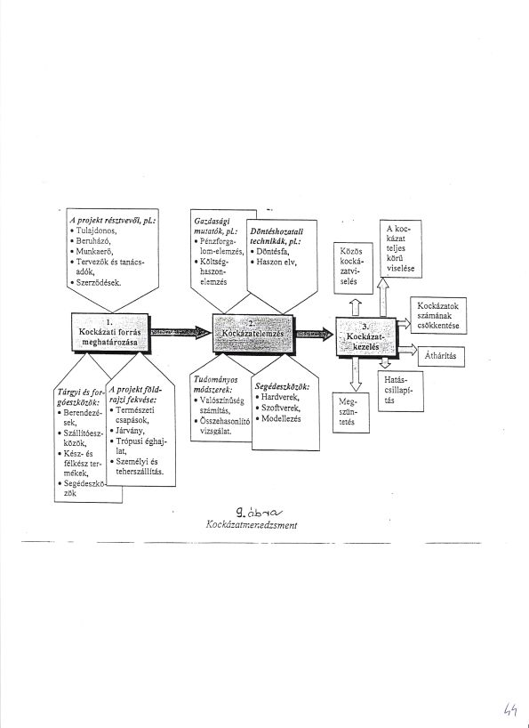
Kockázatnak minősül minden olyan tény, hatás, rendszerfunkció, összefüggés stb., amely a projekt sikeres megvalósulását gátolja, kritikus esetben lehetetlenné teszi.

A kockázatkezelés lépései:
- Azonosítás,
- Értékelés,
- Reagálás,
- Enyhítés.

A kockázati tényezők kezelése
- a kockázati tényező teljes kiiktatása,
- a kockázat mértékének (bekövetkezési esélyének vagy hatásának) csökkentése,
- a kockázatviselés áthárítása másokra (biztosítás),
- vészelhárítási tervek készítése (a kockázati esemény bekövetkezésének esetére),
- a kockázati tényező elfogadása (egyszerű tudomásul vétele).

A projektindító dokumentáció
A tervezési szakaszt a projektindító dokumentáció összeállítása zárja le, amit a projektmenedzser letesz a megrendelő asztalára, ami alapján döntés születik a megvalósításról.
Tartalmazza:
- az üzleti ötlet vagy szükséglet leírását, melyet a projekttel oldunk meg
- a projekt megrendelőjét
- a projekt kulcsfontosságú követelményeit és korlátait
- a projekt eredményeit és annak használóit
- a projekt WBS struktúráját
- a projekt hálótervét
- a projekt időtervét
- a projekthez szükséges erőforrások tervét
- a projekt költségeinek tervét
- a projekt finanszírozásának tervét
- a projektet kivitelező szervezet leírását, a kompetenciák és felelősségek meghatározásával
- a projekt kockázatainak meghatározását, és azok elhárításának módját
- a projekt-kivitelezés ellenőrző rendszerének meghatározását.

A projekt kivitelezése

A projektteam megbeszélése a kivitelezés során

A projektmenedzser első lépésként nyitóértekezletet (kick off meeting) hív össze. A kick off egy összefoglaló a projektről.
A projektteamnek az első megbeszélés után rendszeresen kell megbeszéléseket tartani, hogy áttekintsék a projekt alakulását. A megbeszélések eredményéről a megrendelőt is tájékoztatni kell. A megbeszélések gyakorisága általában a projekt nagyságától függ. Rövid (6 hónapnál rövidebb), vagy sok tevékenységet magába foglaló projektek esetében hetente, kéthetente célszerű megbeszéléseket tartani. Hosszabb vagy kevesebb tevékenységet tartalmazó projektnél elegendő havi rendszerességgel találkozni.
A megbeszélés eredményességének érdekében a projektmenedzsernek, aki egyben a tárgyalások levezetője is, alaposan fel kell készülnie. Célszerű napirendet készíteni, amit a csoport tagjainak előzetesen a tudomására kell hozni.
Fontos, hogy rögzítsük a megbeszélt tennivalókat, minden feladathoz felelőst és határidőt rendeljünk.
A megbeszélés után lehetőleg egy napon belül készítsük el a jegyzőkönyvet vagy emlékeztetőt, azt juttassuk el a csoporttagokhoz. A megbeszélést lezáró dokumentum egyben a következő megbeszélés előkészítését is szolgálja.

Projektkontrolling
A projektkontrolling egyrészről az ellenőrzésből és felügyeletből, másrészről azokból az intézkedésekből áll, amelyek az ellenőrzés során felmerült eltérések kijavításához szükségesek., fontos a dkumentálás!
A projektirányítás a projektmenedzser összes projekttevékenységét tartalmazza, amelyek szükségesek ahhoz, hogy a projekt folyamata a tervezett értékek keretében történjen.
A következő nézőpontokat kell figyelembe venni a vezérlésnél:
- A projektmenedzsernek nem szabad a tervezett projektet magára hagyni, hanem aktívan irányítania kell,
- azonnal be kell avatkoznia, ha eltérések merülnek fel a határidők és a költségek vizsgálatánál,
- megbeszéléseken keresztül folyamatosan informálódnia kell a projekt menetéről.

A projekt kiegyensúlyozásának három szintje

Projektszint:
A projektszinten történő kiegyensúlyozás olyan változásokat tesz szükségessé, amelyek következtében a projekt az eredeti költségvetés, ütemterv és minőségi célok szerint halad.
Fajtái:
- a projekt újrabecslése
- a feladatkijelölések megváltoztatása az ütemterv tartalékidejének kihasználásával
- további emberek hozzárendelése a projekthez
- növeljük a termelékenységet cégen belüli szakértők alkalmazásával
- termelékenység növelése vállalaton kívüli szakértők alkalmazásával
- teljes projekt vagy a projekt jelentős részének kihelyezése
- az ütemezés tömörítése
- túlóra

Üzleti szint:
Ha a projekt nem tudja elérni a költség-idő-minőség célokat, akkor három tényező közötti egyensúly kell vizsgálni
Fajtái:
- a termék funkcióinak csökkentése
- rögzített szakaszos ütemezés
- gyorsított követés
- szakaszos teljesítés
- kétszer elvégezni! Gyorsan és helyesen.
- profitkövetelmények megváltoztatása

Vállalati szint:
- kihelyezéssel
- szakaszos termékteljesítés
- a munka átruházása az ügyfélre
- a termék hatókörének csökkentése
- a termelékenységi eszközök alkalmazása.

A projekt átadása és értékelése

A projekt átadása
A projekt zárójelentése:
- A projekt megvalósított céljainak felsorolása.
- Annak felsorolása, hogy mit nem valósítottak meg, és miért nem.
- Jelentés a terv realizálásáról (idő, források, költségek, pénz).
- A projektmenedzser jelentése a projekt eredményei terén való lehetséges további munkára, illetve hasonló projektek megvalósítására vonatkozó javaslatokkal.

Projekt dokumentáció:

A definiálás dokumentumai:
Megvalósíthatósági tanulmány tartalma
- Projekt célja
- Szükséglet elemzés
- Projekt hatóköre
- Ütemterv
- Steakholder elemzés
- Költségelemzés
- Javaslatok, ajánlások
- Kockázat elemzés
Cselekvési terv tartalma
- Tevékenységek ütemezése
- Tevékenység megnevezése,
- Egyedi azonosítója
- Helyszíne
- Felelőse
- Megjegyzések
- SWOT
SWOT analízis
SWOT a problémafeltárás és célmeghatározás eszköze, amely során feltárjuk, hogy a vizsgált területen mik az

- Erősségek (Strengths) +
  - pozitív jelenségek, amik jól működnek, és rendelkezünk olyan belső eszközökkel, amelyekkel elérjük, hogy még jobban működjenek

- Gyengeségek (Weaknesses) –
  - problémás területek, de rendelkezünk olyan belső eszközökkel, amelyekkel elérjük, hogy jobb legyen a helyzet

- Lehetőségek (Opportunities) +
  - olyan külső adottságok, amelyeket nem tudunk befolyásolni, de kedvezőek és rájuk építve kihasználhatjuk az erősségeinket

- Veszélyek (Threats) –
  - Olyan korlátok, negatív tényezők, amelyeket nem tudunk befolyásolni és csökkentik a siker esélyeit, kockázatot jelentetnek
Logikai keretmátrix (Logical Framework Approach – logframe)
A logikai keretmátrix (LFA vagy logframe) az Egyesült Államok külhoni segélyekért felelős szervezete, a USAID által a hetvenes években kifejlesztett módszertan
A logikai keretmátrix a projekt szempontjából legfontosabb kérdésekre megfogalmazott válaszokat foglalja össze:
- Miért kerül végrehajtásra a projekt (beavatkozási logika)?
- Mit szeretne elérni a projekt (beavatkozási logika és indikátorok)?
- Hogyan tervezi ezt elérni a projekt (tevékenységek, eszközök)?
- A projekttervezés során milyen külső tényezőket kell figyelembe venni (feltételezések és kockázatok)?
- Hol találjuk meg a projekt értékeléséhez szükséges információkat (ellenőrzés forrásai)?
- Milyen eszközökre van szükség a projekt megvalósításához (eszközök)?
- Mekkora a projekt költségvetése (költségek)?
- Milyen előfeltételezéseket kell teljesíteni a projekt elindításához (előfeltételezések)?
Indikátor
Az indikátor a projekt céljait, eredményeit, hatásait leíró számszeri mutató, amelyre szigorú elvárások vonatkoznak. Az indikátor legyen: konkrét (Specific), mérheti (Measurable), elérheti (Available), valósághi (Realistic), idiszeri (Timely), azaz: SMART. (A keletkezett angol mozaikszó magyar jelentése: szigorú, ügyes, ötletes.)

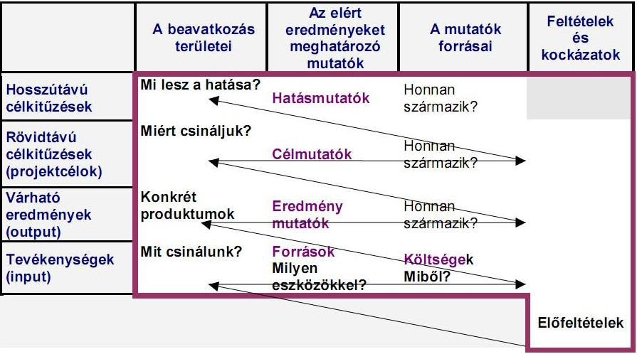
A logikai keret mátrix felépítése

Tervezés dokumentumai
Projektalapító okirat
Lásd fentebb
Kommunikációs terv tartalma:
- Értékhordozó típus
- Értékhordozó személy
- Információ
- Kommunikáció gyakorisága
- Kommunikációs csatorna
- Válasz idő
Tevékenység felelős mátrix
Az egyes személyek különböző típusú részvételét a feladatokban a kompetenciák és felelősségek mátrixa segítségével lehet ábrázolni. A mátrix minden sora egy-egy feladatot jelent, az oszlopok a feladatok teljesítésében résztvevő személyeket. Az adott sor és oszlop metszéspontjában lévő cellába olyan, az adott vállalatra egyezményes betűt írunk, ami megmutatja, hogy az adott személy az adott feladat teljesítésében milyen feladattal, felelősséggel van felruházva. (pl. D – dönt a végrehajtásról, V – végrehajt, É – értesítést kap a végrehajtásról, T – támogat)

Kockázat elemzés mátrix
A kockázat megítélésekor kétféle adatot kell megnézni:
- a kockázat fokát, illetve
- az adott tényező kockázata milyen súlyozással szerepel a projekt teljes kockázatának megítélésekor.
Mindezt egy 10-es skálán lehet osztályozni:
1
2
3
6
4
5
7
8
9
10
1
2
3
4
5
9
8
7
6
10

Mennyire valószínű?
Valószínűtlen Valószínű Nagyon valószínű

Milyen súlyos következményekkel jár?
Jelentéktelen Súlyos Nagyon súlyos

A kockázat felbecslésekor figyelembe kell venni, hogy mennyire valószínű, és milyen következményekkel jár az adott kockázat bekövetkezése.

Kockázati napló tartalma
  - Kockázat azonosító
  - Prioritás
  - Megtalálás dátuma
  - WBS
  - Felelős személy
  - Leírás
  - Stratégia
  - Jelenlegi állapot

Végrehajtás dokumentumai:
Feladat kijelölő lap tartalma
- Feladat megnevezése
- Kijelölt személy
- Feladat leírása
- Előfeltétel
- Kezdés időpontja
- Befejezés időpontja
- Költségek
Megbízási szerződés
Probléma napló taratlma
- Azonosító
- Azonosítás dátuma
- Kijelölt felelős
- Leírás
- Állapot
Helyzetjelentés taratlma
- Jelentési időszak
- Időszakra eső tevékenységek: tervezett és elvégzett felbontásban
- Számszerűsíthető eredmények tervezett elvégzett felbontásban
- Időszakra eső problémák: azonosított problémák, megtett lépések felbontásban
- Következő időszakra tervezett folyamatok

Zárás dokumentumai:
Projekt záró jelentés és projet értékelő jelentés tartalma
- Projekt célja
- Számszerűsíthető eredmények
- Projekt megvalósulás előrehaladása (felsorolás)
- Meg nem valósult események, meghiúsulás okai
- Akadályok problémák bemutatása
- Menedzsment tevékenységek bemutatása
- Fenntarthatóság, eredmények bemutatása

Feladatok, példák

Kockázatkezelési napló:

Kővári Ivett Nagy Tamást bízta meg a kockázat kezelésével. A kockázat K14-es azonosítót kapott.
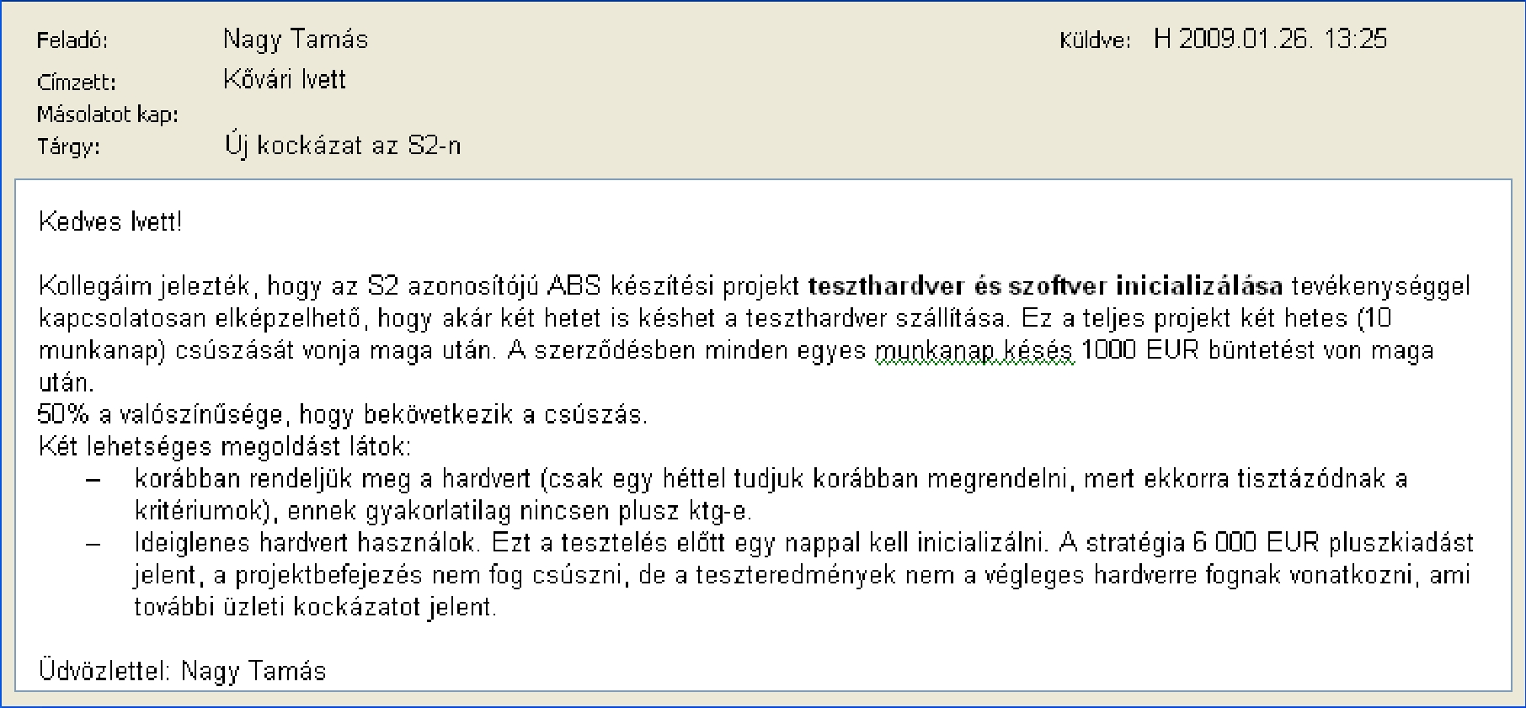
Projektterv részlet:

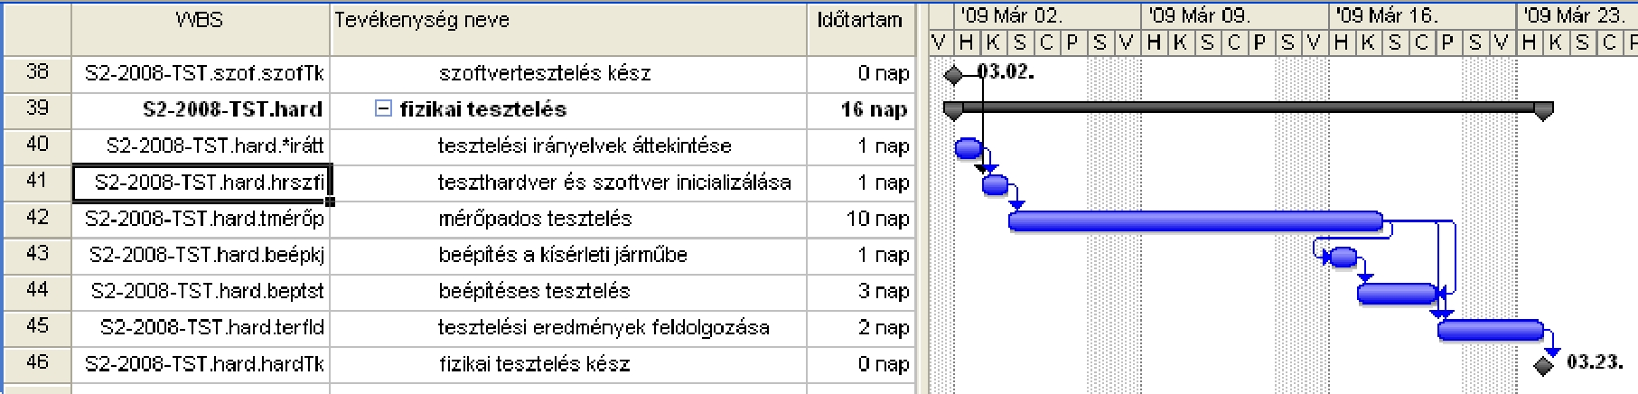

 | Kockázat |  |  |  | Kockázat azonosítá-
 | azonosítója | Felelős személy |  |  | sának dátuma
K14 | 0, 5 pont | Nagy Tamás | 0, 5 pont |  | 2009.01.26.
 |  |  |  |  |  | 0, 5 pont
Körülmények
 |  | teszthardver szállítása késik |  |  |  | 0, 5 pont
Kiváltó esemény 1 pont |  |  |  |  |  | 0, 5 pont
Következmény/hatás |  | az egész projekt késhet 10 munkanappal
leírása |  |  |  |  |  | 0, 5 pont.
1 pont |  |  |  |  |  | 0, 5 pont.
Következmény/hatás
értéke |  | 10 munkanap x 1000 EUR = 10 000 EUR |  |  |  | 1 pont
1 pont |  |  |  |  |  | 1 pont
Valószínűség |  | 50% |  |  |  | 0,5 pont
1 pont
Várható érték |  | 10 000 EUR x 0,5 = 5 000 EUR |  |  |  | 1 pont
Válaszstratégia |  | 1.) kockázat csökkentése: egy héttel hamarabb kérjük a
1 pont |  | leszállítást |  | 1,5 pont; 1,5 pont
 |  | 2.) kockázat elkerülése: ideiglenes hardver használata
A válaszstratégia ismert |  | 1.) legfeljebb 5 munkanap x 1000 EUR = 5000 EUR, ha
 |  | mégis késnének
költsége |  | 2.) 6000 EUR |  | 1 pont; 1 pont
A válaszstratégiára |  | 1.) 5000 EUR x 0,5 = 2 500 EUR
tartalékolt összeg |  | 2.) 6000 EUR x 0,5 = 3000 EUR |  |  | 1,5 pont; 1,5 pont
Változás a tevékenységfelbontási |  | szerkezetben
(a körülménnyel és a válaszstratégiával összefüggésbe hozható feladatok)
1.) a beszerzés tevékenység közvetlenül a hardverkritériumok megállapítása után
következzék; a megrendelést folyamatosan nyomon követem; |  |  |  |  |  | 1 pont
2.) egy nappal az S2-2008-TST.hard.hrszfi tevékenység elé beszúrni egy ideiglenes
teszthardver inicializálás tevékenységet, valamint figyelni kell a leszállítás késését.
 |  |  |  |  |  | 1 pont

Kockázat számítás:
Ön egy projektet vezet, mely várhatóan 220 embernap munkaigénnyel rendelkezik. Az Ön cége 30 000 Ft/embernap teljes költséggel dolgozik.
 K01:  A készíttetett szerszám korrigálandó, mert a legyártott próbadarab
selejtes. Ez 5 napos késést jelent. Egy munkanap-késés 100 000 Ft plusz költséget jelent. Ennek a valószínűsége: 75%.
 K02:  A cserélendő gyártóberendezés alapja sérült, újra kell betonozni.15 napos késést okozhat. Bekövetkezési valószínűség 25%.

 K03: A megbízó oldaláról erőforrások leterheltsége, időpont-egyeztetési csúszások várhatóak. Ez várhatóan 6 embernapnyi fölösleges erőforrás-leterheltséget jelent. Bekövetkezési valószínűség 55%

A cég az alábbi valószínűség-hatás mátrixot használja.

 | Lehetőségek |  |  |  | Valószínűség | Fenyegetettségek
magas |  | magas |  | közepes | >=70% | közepes | magas |  | magas
magas |  | közepes |  | elhanya- | <70% | elhanya- | közepes |  | magas
magas |  | közepes |  | golható | <70% | golható | közepes |  | magas
közepes |  | elhanya- |  | elhanya- | <30% | elhanya- | elhanya- |  | közepes
közepes |  | golható |  | golható | <30% | golható | golható |  | közepes
>=20% |  | <20% |  | <10% | Költséghatás | <10% | <20% |  | >=20%
A költséghatás az eredeti teljes költséghez képest a költségnövekedést jelenti százalékban kifejezve.

a) Rangsorolja a fenti kockázatokat a táblázat alapján! (Válaszát indokolja,!)

K01:..................................................................................................................................
Valószínűség → 1. sor, költséghatás = ₂₂₀¹⁰⁰ ₃₀⁵ | =8% → 5. oszlop → közepes fenyegetettségi kock.
K02:..................................................................................................................................
Valószínűség → 3. sor, költséghatás = ¹⁵₂₂₀¹⁰⁰₃₀ = 23% → 7. oszlop → közepes fenyegetettségi kock.
K03:..................................................................................................................................
Valószínűség → 2. sor, költséghatás = ₂₂₀⁶³⁰₃₀ = 3% → 5. oszlop → elhanyagolható fenyegetettség

Kommunikációs napló:
1. Ön vezet egy projektet. Készítsen találkozó napirendet a 2009/03 rendszerfejlesztés projekthez az alábbi adatok alapján!

- Nyissa meg a Talalkozo_napirend.doc dokumentumot!

- Töltse ki a kommunikációs tervnapló hiányzó rubrikáit!

- Mentse el a vizsgáztató által megadott helyre a dokumentumot! A fájl neve ékezetek nélkül: Vezetéknév_Keresztnév_év_hó_nap (a vezetéknév és a keresztnév helyébe a saját nevét helyettesítse be! Pl.:
Kiss_Rozalia_2009_03_19)

- A találkozót 2009.05.26-án szeretné megtartani 9:00 órai kezdettel a 213-as tárgyalóban.

- A találkozót Ön fogja vezetni. A projekttel kapcsolatosan fellépett egy kompatibilitási probléma, erre szeretne megoldást találni.

- Kiss József szerint egy új, a projekttervben nem szereplő programmodult kell készíteni. Már ki is dolgozta a paramétereket, illetve meghatározta az idő- és költségvonatkozásokat. 1,5 óra időt kért a megoldás ismertetésére.
- Nagy Anita – 1 óra időtartamban – egy, a piacon már létező programkomponens implementálását ajánlja.

- A két alternatíva közül konszenzussal kell a találkozón kiválasztani a legjobbat.

- Meghívottak: Molnár Noémi, Kő Pál, Wittmann Pál, Braun Mária, Ney

Károly, Kovács Ádám.
3/7
 |  |  |  |  |  |  |  |  | É 1143-06/1/12
Projekt neve |  |  |  | 2009/03 rendszerfejlesztés
Projektmenedzser neve |  | Hallgató neve
Találkozó dátuma: |  |  | Találkozó időpontja: |  |  |  |  | Hely:
2009.05.26. |  |  | 9:00 |  |  |  |  | 213-as tárgyaló
Találkozó vezetője: |  | Hallgató neve
 |  | kompatibilitási probléma megoldási lehetőségei közül kiválasztani a
Találkozó célja: |  | megvalósítandót
Projekt célja: |  | rendszerfejlesztés
Résztvevő neve: |  |  |  | Jelen |  | Résztvevő neve: |  |  |  | Jelen
 |  |  |  | volt? |  |  |  |  |  | volt?
Molnár Noémi |  |  |  |  |  | Wittmann Pál
Kő Pál |  |  |  |  |  | Braun Mária
Ney Károly |  |  |  |  |  | Kovács Ádám
Napirendi pont |  |  |  |  |  |  | Felelős |  | Előírt idő
A projekttervben nem szereplő programmodul
készítése
 |  |  |  |  |  |  | Kiss József |  | 9:00-10:30

A piacon már létező programkomponens implementálása

Nagy Anita | 10:45-11:45

Döntés konszenzussal

Hallgató neve | 11:45-12:15

NOA diadramm:
A következő táblázatban láthatja a projekttevékenységeket és a hozzájuk tartozó időtartamokat!

Tevékenység | Tevékenység | Időtartam
sorszáma | Tevékenység | (nap)
1. | Dokumentum megírása | 5
2. | Ábrák beillesztése | 7
3. | Szöveg szerkesztése | 5
4. | Fedőlap tervezése | 10
5. | Dokumentum ellenőrzése | 5
6. | Dokumentum nyomtatása | 3
1. Egészítse ki a fenti információk segítségével a következő NOA diagramot!
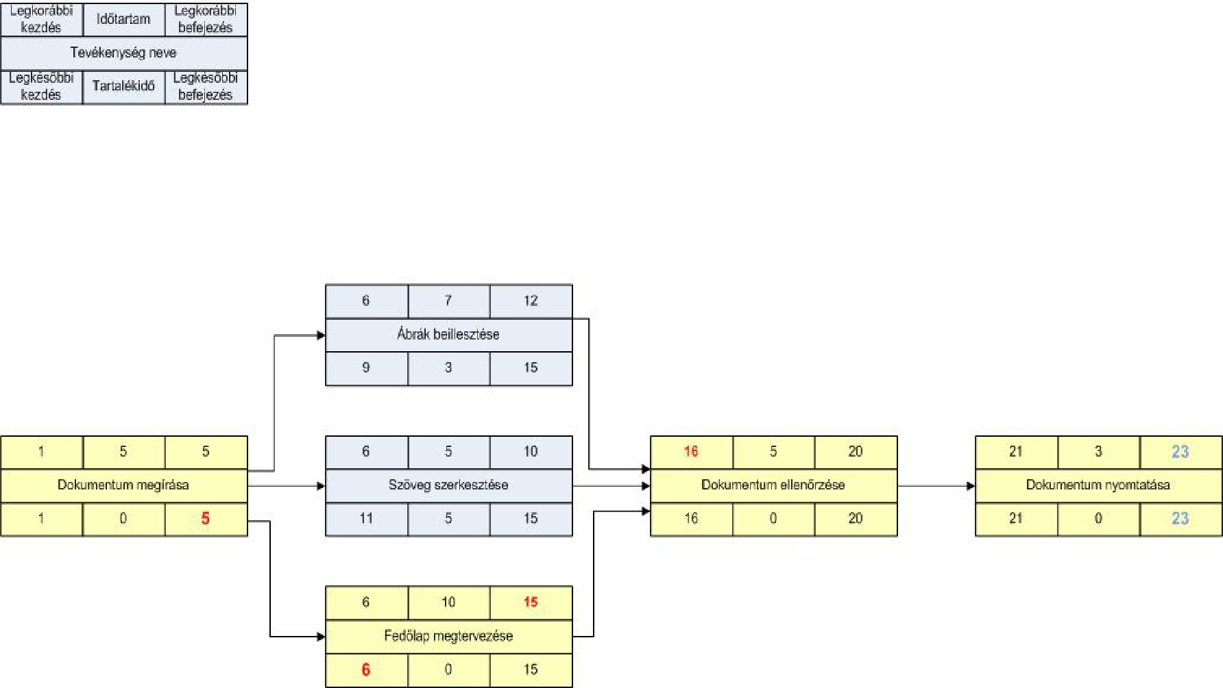

A legkorábbi befejezést egyszer jól kiszámolta: 2 pont A legkorábbi befejezést mindenütt jól kiszámolta: 2 pont
(Ha mind jó, akkor adható meg a 2 pont.)
A tartalékidőket a párhuzamosan folyó tevékenységeknél jól megállapította: 3 pont Minden további cellát helyesen töltött ki: 2 pont

(Ha mind jó, akkor adható meg a 2 pont.)

